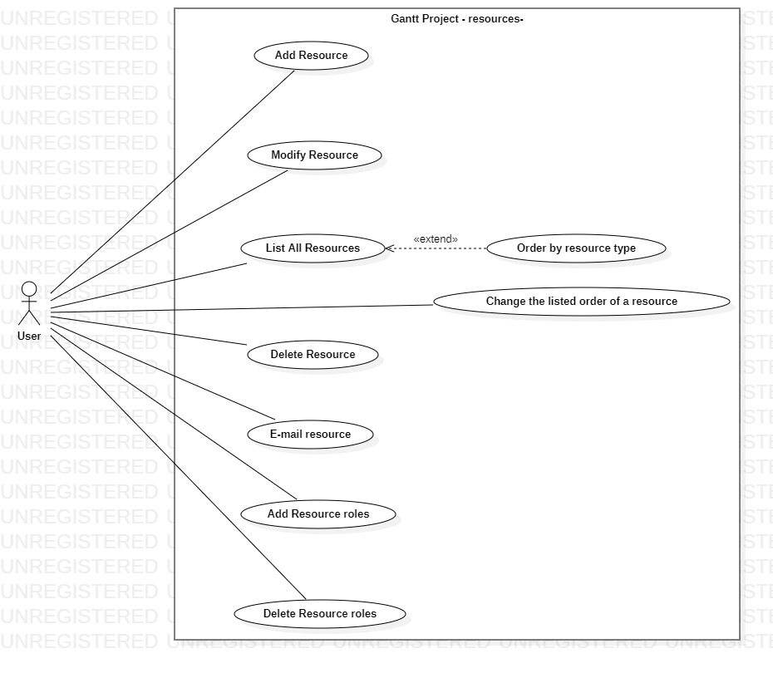
Gantt Project - Resources

Name: | Add Resource
ID: | 1
Description: | Adicionar um novo recurso
Primary Actor: | Utilizador
Secondary Actor: | N/A
Preconditions: | N/A
Main Flow: | 1. O use case inicia quando o utilizador seleciona “recursos” no menu superior da aplicação.  2. O sistema exibe uma nova janela.  3. O utilizador seleciona Novo recurso.  4. O utilizador introduz o nome do recurso.  5. O utilizador introduz o telefone do recurso  6. O utilizador introduz o email do recurso  7. O utilizador seleciona a função do recurso  8. O utilizador introduz a taxa normal do recurso.  9. O utilizador seleciona a tab ‘Dias de folga’. (para escolher os dias que o recurso estará indisponível)  10. O utilizador introduz a data de início.  11. O utilizador introduz a data de fim  12. O utilizador seleciona a tab colunas personalizadas. (colunas que estarão disponíveis no painel dos recursos)  13. O utilizador introduz seleciona ‘Gerir Colunas’.  14. O utilizador seleciona adicionar.  15. O utilizador introduz o nome da coluna desejada.  16. O utilizador introduz carrega na tecla ENTER.  17. O utilizador escolhe o tipo da coluna.  18. O utilizador escolhe o valor padrão.  19. O utilizador seleciona ok.  20. O utilizador seleciona para completar o processo de adição do novo recurso.  21. O sistema guarda o novo recurso
Postconditions: | O novo recurso fica guardado no sistema
Alternative flows: | Cancel

Name: | Modify Resource
ID: | 2
Description: | Modificar um recurso
Primary Actor: | Utilizador
Secondary Actor: | N/A
Preconditions: | Existir pelo menos um recurso registado no sistema.
Main Flow: | 1. O use case inicia quando o utilizador seleciona “Recursos” >> “Propriedades do recurso” no menu superior da aplicação, ou seleciona com o botão direito do rato no diagrama de recursos o recurso que deseja atualizar e seleciona a opção “Propriedades do recurso”.  2. O sistema exibe uma nova janela.  3. Introduzir a informação que se deseja alterar: contacto, função, taxa normal, dias de folga, email, telefone ou nome do recurso.  4. Selecionar ok.  5. O sistema guarda as alterações ao recurso
Postconditions: | As alterações ficam guardadas no sistema
Alternative flows: | Cancel

Name: | Delete resource
ID: | 3
Description: | Apagar um recurso do sistema.
Primary Actor: | Utilizador
Secondary Actor: | N/A
Preconditions: | Existir pelo menos um recurso registado no sistema.
Main Flow: | 1. O use case inicia quando o utilizador com o botão direito do rato no diagrama de recursos, o recurso que deseja eliminar e seleciona a opção “Eliminar recurso”.  2. O sistema elimina o registo do recurso do sistema
Postconditions: | O recurso é eliminado do sistema
Alternative flows: | N/A

Name: | E-mail a resource
ID: | 4
Description: | Enviar um email para o recurso.
Primary Actor: | Utilizador
Secondary Actor: | N/A
Preconditions: | Existir pelo menos um recurso registado no sistema.
Main Flow: | 1. O use case inicia quando o utilizador com o botão direito do rato no diagrama de recursos, o recurso para o qual deseja enviar um email e seleciona a opção ‘enviar mensagem de correio eletrónico’  2. O sistema abre uma janela de composição de novo email da aplicação predefinida de e-mail. O email do recetor estará automaticamente preenchido com o e-mail registado do recurso.
Postconditions: | N/A
Alternative flows: | N/A

Name: | Add Resource roles
ID: | 5
Description: | Criar um novo role para os recursos.
Primary Actor: | Utilizador
Secondary Actor: | N/A
Preconditions: | N/A
Main Flow: | 1. O use case inicia quando o utilizador seleciona “Projeto” > ‘Propriedades’ no menu superior da aplicação.  2. O sistema exibe uma nova janela.  3. O utilizador seleciona a opção ‘função do recurso’.  4. O utilizador seleciona a linha que contem a frase: ‘Digite o novo nome do papel aqui’  5. O utilizador introduz o role que deseja criar.  6. O utilizador carrega a tecla ENTER.  7. O utilizador seleciona ‘OK’  8. O sistema guarda o novo role.
Postconditions: | O role fica guardado no sistema.
Alternative flows: | Cancel

Name: | Delete Resource roles
ID: | 6
Description: | Eliminar um role.
Primary Actor: | Utilizador
Secondary Actor: | N/A
Preconditions: | Existir pelo menos um role registado.
Main Flow: | 1. O use case inicia quando o utilizador seleciona “Projeto” > ‘Propriedades’ no menu superior da aplicação.  2. O sistema exibe uma nova janela.  3. O utilizador seleciona a opção ‘função do recurso’.  4. O utilizador seleciona o role que deseja eliminar.  5. O utilizador seleciona ‘OK’  6. O sistema elimina o role.
Postconditions: | O role é eliminado do sistema.
Alternative flows: | Cancel

Name: | Change the listed order of a resource
ID: | 7
Description: | Alterar na lista a ordem dos recursos.
Primary Actor: | Utilizador
Secondary Actor: | N/A
Preconditions: | Existir pelo menos dois roles registados.
Main Flow: | 1. O use case inicia quando o utilizador seleciona a tab ‘Diagrama de Recursos’  2. O utilizador seleciona o recurso que deseja mover  3. Se utilizador desejar mover o recurso para cima então seleciona na parte superior esquerda do painel de recursos a opção ‘Mover recurso para cima’.  4. Caso o utilizador deseje mover o recurso para baixo cima então seleciona na parte superior esquerda do painel de recursos a opção ‘Mover recurso para baixo .  5. O sistema guarda a nova posição do role no Diagrama de recursos.
Postconditions: | A nova posição do role fica guardada no sistema.
Alternative flows: | N/A

Name: | List All Resources
ID: | 8
Description: | Listar todos os recursos da aplicação.
Primary Actor: | Utilizador
Secondary Actor: | N/A
Preconditions: | N/A
Main Flow: | 1. O use case inicia quando o utilizador seleciona “Recursos” > ‘Ver todos no menu superior da aplicação.  2. O sistema exibe uma nova janela.  3. O sistema exibe uma nova janela com uma tabela na qual todos os recursos são exibidos.
Postconditions: | N/A
Alternative flows: | Cancel

Name: | Order by resource type
ID: | 9
Description: | Ordenar os recursos por tipo
Primary Actor: | Utilizador
Secondary Actor: | N/A
Preconditions: | O utilizador executou o use case: List All Resources
Main Flow: | 1. O use case inicia quando o utilizador carrega na coluna ‘Role ‘  2. O sistema ordena e apresenta os recursos organizados por Role
Postconditions: | A ordenação selecionada pelo utilizador fica registada no sistema.
Alternative flows: | Cancel

Name: | Cancel
ID: | 10
Description: | Cancelar a Acão.
Primary Actor: | Utilizador
Secondary Actor: | N/A
Preconditions: | O utilizador cancelou a Acão.
Main Flow: | 1. O flow alternativo pode acontecer em qualquer dos passos do flow principal ‘  2. O sistema fecha a janela.
Postconditions: | N/A
Alternative flows: | N/A

